Bilan des échanges commerciaux entre la France et l’Italie en 2017

#### **Résumé**

#### Dans le prolongement des dernières années, au cours desquelles la crise économique plus marquée en Italie qu’en France s’est traduite par une baisse de la demande italienne et un accroissement du déficit commercial, celui-ci a continué à se creuser en 2017 (à ‑7,3 Md€ hors énergie) en dépit d’une accélération, hors produits énergétiques, de nos exportations (+7,4%). Les véhicules automobiles restent au premier rang des produits échangés entre les deux pays, mais le secteur aéronautique et spatial est le premier contributeur à la croissance des échanges en 2017.

#### La France conserve sa position de 2ème partenaire commercial de l’Italie (2ème fournisseur et 2ème client) en dépit d’un léger recul de sa part de marché en Italie (à 8,8%), loin derrière l’Allemagne (16,3% de parts de marché). L’Italie s’affirme de son côté comme le 3ème partenaire commercial de la France en devenant son 3ème client et en confirmant son rang de 3ème fournisseur avec une part de marché stable de 7,6%.

Note liminaire : cette analyse des échanges commerciaux entre la France et l’Italie est réalisée, sauf mention spécifique, sur la base des données des douanes françaises. Une fiche en annexe fait par ailleurs le point, pour mémoire, sur les échanges de services entre les deux pays sur la base des dernières données disponibles publiées par Eurostat (2016).

# Le déficit commercial de la France vis-à-vis de l’Italie a continué à se creuser en 2017 en dépit de l’intensification des exportations tirée par la reprise de l’activité italienne

**Le déficit commercial de la France avec l’Italie s’est fortement creusé au cours des dix dernières années, s’établissant à -6,3 Md€ en 2017 (contre -2,6 Md€ en 2007).** Cette situation s’explique par le recul de la demande italienne au cours des années de crise (2008-2009 puis 2011-2013) qui a conduit à une contraction du volume de nos exportations vers l’Italie (‑16,3% sur 2007-2013) quand celle des importations a été moindre (‑7,3%). Le solde commercial français a continué à se dégrader ensuite en raison d’un rythme de croissance de nos importations généralement plus rapide que celle de nos exportations. L’Italie est ainsi le 4ème pays contributeur au déficit commercial de la France, à hauteur de 8% en 2017.

**Les échanges commerciaux, repartis à la hausse à partir de 2014, se sont intensifiés en 2017 en lien avec l’accélération de la croissance italienne**[1]. Nos exportations ont augmenté à 35,1 Md€ en 2017, en hausse de 2,8 Md€ par rapport à 2016 (soit +8,6%), à un rythme légèrement moindre que la croissance des importations totales italiennes (+9%). Les importations françaises en provenance d’Italie (41,4 Md€) ont progressé dans une moindre mesure, de +7,9% (+3 Md€).

**L’excédent de la balance énergétique s’est amélioré (985 M€, soit +333 M€ par rapport à 2016) après deux années de baisse**, en raison de la forte progression des exportations en volume (+36,5% par rapport à 2016 contre 24,1% pour les importations), en particulier de gaz (+234%, à 409 M€). Les échanges de biens énergétiques, dont les volumes sont très volatiles, comptent pour 5,5% dans nos exportations (soit 1,9 Md€) et 2,3% dans nos importations (950 M€).

**Hors énergie, le déficit commercial s’est amplifié en 2017 (‑7,3 Md€ après -6,7 Md€ en 2016), en dépit de l’intensification de nos exportations (+7,4% après +3,8% en 2016) qui se sont rapprochées de leur niveau de pré-crise (33,2 Md€ en volume contre 33,3 Md€ en 2007)**. La dégradation du solde commercial tient en effet à une hausse plus importante de nos importations d’Italie (+7,6% hors énergie, après +2,8%), qui s’établissent à 40,5 Md€ (soit +3 Md€).

# La France reste en 2017 à son rang de 2ème partenaire commercial de l’Italie, l’Italie s’affirmant comme 3ème partenaire commercial en devenant le 3ème client de la France (gain d’une place)

**La France reste le 2ème partenaire commercial de l’Italie en 2017 (2ème fournisseur et 2ème client) derrière l’Allemagne et voit sa part de marché reculer légèrement à 8,8%** (-0,1 point par rapport à 2016) alors que celle de l’Allemagne est restée stable à 16,3%. La France absorbe par ailleurs 10,3% des exportations italiennes (-0,2 points par rapport à 2016), contre 12,5% pour l’Allemagne (-0,2 point)[2]. La France est en particulier le 1er fournisseur d’énergie électrique de l’Italie (53,7% des importations italiennes du secteur) devant l’Allemagne (33,4%) et est le 2ème fournisseur de l’Italie pour :

* les textiles, l’habillement, le cuir et les chaussures avec une part de marché de 8,4% dans les importations italiennes, derrière la Chine (19,3%),
* les produits chimiques (13%), après l’Allemagne (22,1%),
* les produits de base et produits métalliques (7,5%), derrière l’Allemagne ;
* les moyens de transports (10,9%), après l’Allemagne (27,7%).

**L’Italie s’affirme quant à elle comme le 3ème partenaire commercial de la France en 2017 en se hissant au 3ème rang des pays clients de la France (4ème en 2016), derrière l’Allemagne et l’Espagne**. Elle compte désormais pour 8,6% dans les exportations françaises (+1,3 point par rapport à 2016). L’Italie est en particulier le 1er client de la France pour les produits agricoles, sylvicoles, de la pêche et de l’aquaculture (15,5% des exportations du secteur), l’électricité et gaz manufacturé (24,6%), les textiles, l’habillement, le cuir et les chaussures (11,9%). **Elle reste le 3ème fournisseur de la France, après l’Allemagne et la Chine, avec une part de marché stable à 7,6%.** Elle est le 2ème fournisseur de la France pour les équipements électriques et ménagers (8,6% des importations), les machines industrielles et agricoles (13,1%), le textile, l’habillement, le cuir et les chaussures (14,9%), le bois, papier et carton (9,8%), les produits en caoutchouc, plastique et minerais (12,6%), les produits métallurgiques et métalliques (11,8%).

# **Le secteur automobile est le premier contributeur aux échanges commerciaux de la France avec l’Italie mais c’est le secteur aéronautique et spatial qui a tiré en premier lieu la croissance des échanges**

**Les véhicules automobiles représentent 10,7% des exportations hors énergie françaises en Italie (soit plus de 3,5 Md€) avec une hausse des ventes de 6,1% par rapport à 2016. La part de marché de la France dans les importations italiennes de véhicules de tourisme et de transport de moins de dix personnes (9,7%) reste néanmoins bien moindre que celles de l’Allemagne qui détient plus d’un tiers du marché (33,5%) et de l’Espagne (11,8%).** Les autres principaux produits exportés par la France vers l’Italie sont les produits pharmaceutiques dont les exportations, en hausse de 9%, comptent pour 6% dans le total (près de 2 Md€), les matières plastiques sous formes primaires (4,2% des exportations hors énergie, soit 1,4 Md€) et les produits sidérurgiques de base et ferroalliages (4,1% ; 1,35 Md€).

**Les véhicules automobiles sont également les premiers produits importés d’Italie (7,5% des importations hors énergie) avec un montant d’importations de plus de 3 Md€, en hausse de 7,3% par rapport à 2016**. Il s’agit principalement de véhicules de tourisme et de transport de moins de dix personnes (1,4 Md€) et de véhicules pour le transport de marchandises (1,3 Md€). Les autres principaux produits importés sont les chaussures (3,6% des importations, soit 1,5 Md€), les autres parties et accessoires pour véhicules automobiles (3,2% ; 1,3 Md€) et les articles de voyage, de maroquinerie, de sellerie et de bourrellerie (3,2% ; 1,3 Md€) et le produits pharmaceutiques (3% ; 1,23 Md€).

**C’est toutefois le secteur aéronautique et spatial qui est, en 2017, le premier contributeur à la croissance des échanges.** Les exportations et importations du secteur en effet augmenté respectivement de 0,32 M€ (+98,1%) et 0,39 M€ (+118,5%), comptant pour 13,9% et 13,5% dans la croissance des exportations et des importations, principalement du fait de la livraison de 7 appareils pour un montant total de 448,6 M€ et de l’importation de 5 appareils pour un montant de 377,3 M€.

## Annexe 1 : Les échanges de biens de la France avec l’Italie en 2017

**Evolution des échanges de biens de la France avec l’Italie**



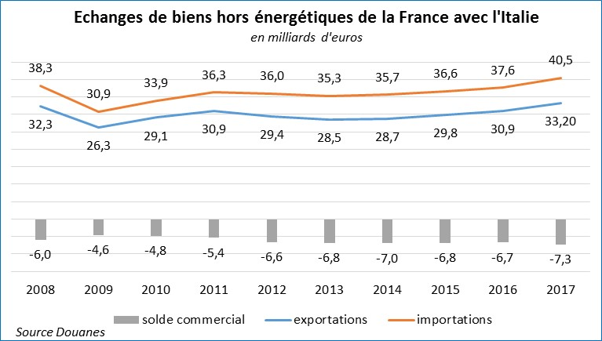

**Positionnement de la France dans les échanges commerciaux italiens**



**Parts de marché de la France en Italie et des autres principaux partenaires commerciaux de l’Italie***en % des importations italiennes*

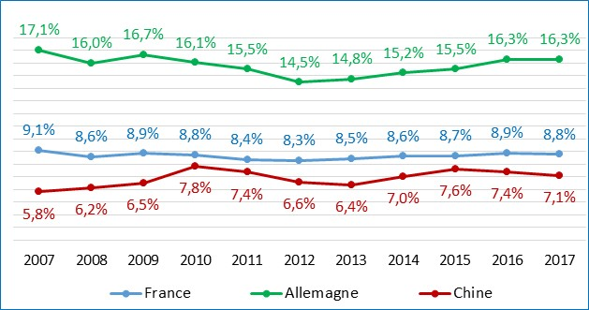

*Elaboration SER à partir des données de l’ISTAT*

**Positionnement de l’Italie dans les échanges commerciaux français**



**Structure sectorielle des échanges de biens de la France avec l’Italie**



**Principaux produits exportés par la France en Italie, en euros**



**Principaux produits importés en France de l’Italie, en euros**



## Annexe 2 : Les échanges de services de la France avec l’Italie en 2016

|  |
| --- |
| Le solde des échanges de services de la France avec l’Italie, déficitaire depuis 2014, s’est amélioré en 2016, à -263 Md€, mais essentiellement du fait de la baisse des importations (-5,5%). La dégradation du déficit de la balance touristique s’est poursuivie avec une nouvelle chute des recettes des touristes italiens en France (-14%). Les exportations de services hors tourisme françaises en Italie ont reculé de 2% en 2016, baisse limitée néanmoins par les bonnes performances réalisées dans les transports et les services d’assurance et fonds de pension.En 2016, la France a reculé au 3ème rang des fournisseurs de services de l’Italie dont elle demeure le 4ème client. L’Italie reste le 7ème client et le 7ème fournisseur de la France. |

**1/ Le solde des échanges de services de la France avec l’Italie, déficitaire depuis 2014, s’est à nouveau amélioré en 2016, s’établissant à -263 M€ (après -621 M€ en 2014) essentiellement en raison de la baisse des importations.** Les échanges globaux de services de la France avec l’Italie ont en effet connu un coup d’arrêt en 2016 avec un recul de 5,5% par rapport en 2016, jusqu’à 19,8 Md€. Les exportations de services françaises en Italie (9,76 Md€) ont reculé de 5,4% (soit -559 M€) et les importations ont diminué de 5,5% (‑582 M€), s’établissant à 10,02 Md€.

La France a reculé au 3ème rang des fournisseurs de services de l’Italie avec une part de marché réduite de 0,4 point à 8,7%, devancée par le Royaume Uni qui a renforcé sa part de marché à 9% (+0,7 point). La France reste le 4ème client de l’Italie, avec une part de 8,7% dans les exportations italiennes de services, en progression de 0,2 point par rapport à 2015. L’Italie est demeurée le 7ème client et le 7ème fournisseur de la France en dépit du recul de ses parts dans les exportations françaises de services (-0,2 point, à 4,6%), et (-0,4 point, à 4,7%.

**2/ La balance touristique (services de voyages) avec l’Italie, déficitaire depuis 2014, a continué à se détériorer en 2016, avec un déficit atteignant ‑840 M€ (après un excédent de 739 M€ en 2011).** Les recettes générées par les visiteurs italiens en France baissent en effet régulièrement depuis 2012 et ne représentent plus que 2,5 Md€ en 2016 (-971 M€ par rapport à 2012, soit -27,7%) après une nouvelle chute de 14% par rapport à 2015. Ces recettes ne comptent plus que pour 26% dans les recettes totales liées aux exportations françaises de services en Italie alors que cette part atteignait près de 38% en 2012. De leur côté, les dépenses des touristes français en Italie sont reparties à la hausse après la baisse enregistrée en 2015 (+1,9% après -1,6%). Représentant un montant de 3,4 Md€, elles comptent pour près de 34% dans le total des dépenses de la balance des services de la France avec l’Italie.

Selon l’ISTAT**, la France est la première destination des visiteurs italiens à l’étranger en 2016 (**13,1% des voyages à l’étranger), devant l’Espagne (10,6%), **et constitue la 2ème clientèle touristique étrangère en Italie** tant en termes de présence (3,3% du total), derrière l’Allemagne (14%), que de dépenses dans la balance touristique italienne (10,4% des dépenses), derrière les Etats-Unis (10,9%). **L’Italie est la 2ème destination étrangère des Français** (13,2% des voyages à l’étranger) **et la 4ème clientèle touristique en France**, tant en nombre d’arrivées (6,7 millions) et de nuitées (38,4 millions) [3] que de recettes avec une part de 6,6% dans le total des recettes de la balance touristique française (en recul de -0,7 point par rapport à 2015).

**3/ Hors tourisme, le solde de la balance des services présente un excédent de 577 M€ en forte amélioration par rapport à 2015 (+500 M€) mais essentiellement en raison du recul des importations (-8,8%, à 6,65 Md€, après +3,8% en 2015).** La baisse des importations de services hors voyages (-644 M€) s’explique par le recul des « autres services aux entreprises »[4] (-19,2%, soit ‑533 M€) qui constituent le premier poste d’importation de services hors voyages (33,8% des importations, soit 2,24 Md€) ainsi que des services de production manufacturière (‑344 M€, à 498 M€). Les progressions les plus importantes ont réalisées dans les transports (+123 M€), qui représentent 29,5% des importations (hors voyages), et les services d’assurance et de fonds de pension (+268 M€).

**Les exportations de services (hors voyages) ont également régressé en 2016 mais dans une moindre mesure (-2% après +9,2% en 2015), reculant à 7,2 Md€ (soit -145 M€).** Cette baisse tient à la diminution des « autres services aux entreprises » (-20,7%, soit -584 M€), premier secteur d’exportation de services hors voyages (31% des exportations, soit 2,24 Md€), des services d’entretien et de réparation (‑114 M€) et des services de télécommunication, informatiques et d’information (‑110 M€). La baisse des exportations a été limitée par les bonnes performances réalisées dans les services de transports (30,6% des exportations hors voyages) qui enregistrent une hausse de 16,1% (+307 M€), les services d’assurances et de fonds de pension dont les exportations ont doublé à 654 M€.

**Evolution des échanges de services de la France avec l’Italie**



|  |
| --- |
| Clause de non-responsabilité - Le service économique s’efforce de diffuser des informations exactes et à jour, et corrigera, dans la mesure du possible, les erreurs qui lui seront signalées. Toutefois, il ne peut en aucun cas être tenu responsable de l’utilisation et de l’interprétation de l’information contenue dans cette publication. |

1. Hausse du PIB italien de +1,5% en volume en 2017, après +0,9% en 2015
2. Source ISTAT
3. Source : Chiffres clés du tourisme (édition 2017) publié par la Direction générale des entreprises
4. Les « autres services aux entreprises » incluent les services de recherche et de développement, les services professionnels et de conseil en gestion, les services techniques ou liés au commerce et les autres services aux entreprises